Проект по геометрии в 11 классе учителя математики Наконечной О.А. на тему «Объемы и поверхности многогранников»
План урока
- Тема урока: «Объемы и поверхности многогранников»
- Комплексная цель урока.
- Познавательная – обобщить и систематизировать знания, умения и навыки учащихся, полученные в процессе изучения темы «Площади поверхности многогранников. Объемы многогранников». Научить применять теоретические знания при решении задач практической направленности.
- Развивающая – развивать логическое мышление учащихся, практические умения и навыки при решении задач; развивать пространственное воображение, речь учащихся; развивать навыки решения задач практического характера.
- Воспитательная – воспитывать:
-интерес к предмету,
-навыки контроля и самоконтроля,
-доброжелательное отношение к своим одноклассникам,
-чувство ответственности,
-способность к самовыражению,
-культуру речи,
-сознательное отношение к учебе,
-деловые качества учащихся.
- Задачи урока:
- Повторить формулы площадей поверхности многогранников и объемов многогранников.
- Составить опорный конспект-таблицу расчета формул площадей и объемов многогранников.
- Отработать примеры решения задач, с использованием этих формул при тестировании.
- Закрепить умение использовать формулы при решении задач практического содержания.
- Тип урока – урок обобщения и систематизации знаний.
- Формы организации учебного занятия:
-просмотр презентации и повторение пройденного материала,
-беседа и составление опорной таблицы по вопросам учителя (фронтальная работа);
-тестирование;
-групповая работа с разноуровневыми задачами практического характера по теме;
-подведение итогов групповой работы с использованием элементов взаимоконтроля;
- подведение итогов урока.
- Средства обучения:
–компьютерный класс,
-мультимедийные презентации «Объемы и поверхности многогранников», «Что нам стоит дом построить?»,
-тестовая система LOCAL,
-тест по теме «Объемы и площади поверхности многогранников»,
-мультимедийный диапроектор.

Х О Д У Р О К А .

Тема нашего урока «Объемы и площади поверхности многогранников». (1 слайд включить!) Цель урока – обобщить и систематизировать знания по данной теме и научиться применять их при решении задач практического содержания. Проверим готовность к уроку. У вас на столах лежат заготовки опорной таблицы, карточка с домашним заданием, ручка, черновик.
Сначала нам необходимо вспомнить все виды многогранников и повторить формулы для вычисления площади поверхности и объема каждого из них.
(Показ слайдов №2-№10 с комментированием и опросом учащихся.)

Знания по темам: «Площади поверхности многогранников» и «Объемы многогранников» одни из важнейших в изучении геометрии школьного курса, но, самое интересное, что они могут пригодиться вам в различных жизненных ситуациях.
Помните фразу: «Что нам стоит дом построить?» Да- да: « Нарисуем- будем жить!» По глазам вижу, что кто-то из вас мечтает построить 3-х этажный особняк с тренажерным залом, кто-то мечтает о симпатичном загородном домике с зимним садом, а кто-то…спросит: «причем же тут геометрия?» Вот причем: сегодня на уроке мы поучимся делать расчеты необходимых затрат на строительство дома, дачи или другого сооружения, используя знания данных формул.
Слайд №11
Перед вами поселок «Мечты 11 «А». Дом в центре поселка -проектный вариант. Наша задача: Просчитать стоимость строительства данного дома из различных материалов :
  - из железа и бетона;
  - из шифера и кирпича;
  - из черепицы, бетона и кирпича.
1 бригада (это 1 ряд) – обсчитывает дом из железа и бетона. Работают за компьютерами №№ (презентация 1)
2 бригада (2 ряд)- вы работаете над домом из шифера и кирпича за компьютерами №№ (презентация2)
3 бригада (3ряд)– вам достался дом из черепицы, бетона и кирпича. Компьютеры №№.(презентация3)
Для экономии времени разделим дом на составные части: 1 этаж – какая фигура? – прямоугольный параллелепипед, его считают за компьютерами №№______; 2 этаж - ? - прямоугольный параллелепипед, компьютеры №№______; крыша - ? - четырехугольная пирамида, компьютеры №№______. Ответственной работой займутся эксперты – экономисты – их задача по результатам работы групп, оценить стоимость материала для строительства коробки дома. Предварительно им необходимо: пройти тестирование, получить лист экспертов, помочь в расчетах своей бригаде и объявить результаты общей работы.
В роли экспертов выступают:____________________ , ваши рабочие места - компьютеры №№______ .Занимаем свои рабочие места. С собой возьмите ручку, листок для вычислений и опорную таблицу.

(Учитель проходит, раздает задания и распределяет учащихся за компьютеры, каждая парта работает над расчетом необходимого материала для строительства одной из частей дома).

Групповая работа

1 группа
Сколько примерно листов железа размером 2х0,8 м (шифера размером 1,5х1) (черепицы, размером 0,4х0,4) необходимо для покрытия крыши? Чему равны затраты на его приобретение?

2 группа
Сколько кубометров бетона (кирпича размером 12х10х30см) необходимо залить, чтобы получить стены 1 этажа. Толщина стен 50см. Размер оконного проема 1,5х1,2м, дверного – 2х1,7м.

3 группа
Сколько штук кирпича (кубометров бетона)необходимо, чтобы сложить стены 2 этажа. Толщина стен 50см. Размер оконного проема 1,5х1,2м, маленького – 1х0,8м. Размеры кирпича 12х30х10см.

Подведение итогов.
Заканчиваем работу. Кто от экспертов готов познакомить нас с результатами расчетов? Так ЧТО ЖЕ СТОИТ дом построить? Дом из бетона и железа -? Дом из кирпича и шифера - ? Дом из бетона, кирпича, черепицы - ? Теперь вы можете оценить сколько средств необходимо, чтобы построить такой небольшой домик. Это конечно без учета стоимости работ, доставки материалов и других затрат, но, тем не менее, с простыми расчетами вы можете справиться теперь самостоятельно. Дома я вам предлагаю выполнить такие задания:
  - посчитать стоимость дома из кирпича и черепицы по размерам, указанным в карточках.
2) творческого характера. Попытайтесь воплотить свою мечту – придумайте домик по душе, выбрав соответствующие строительные материалы, и рассчитайте его стоимость. Расценки на строительные материалы вы можете узнать в соответствующих строительных фирмах и торгующих организациях. Есть вопросы? Дерзайте!
Подведем итог урока:
- сегодня мы повторили формулы вычисления поверхностей и объемов многогранников, при этом вы показали хорошие знания, ваш учитель математики может гордиться вами;
  - научились применять эти формулы при решении задач практического содержания.

Спасибо вам за работу!

Задания для проекта презентации №1, №2, №3

Формулы площадей поверхности и объемов многогранников
призма | Параллеле-пипед | Прямо-угольный параллелепипед | Куб | пирамида | Усеченная пирамида | Правиль-ная пирамида | Тетраэдр
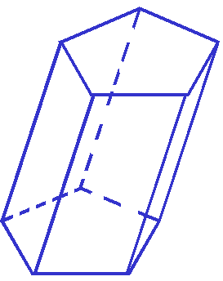 | 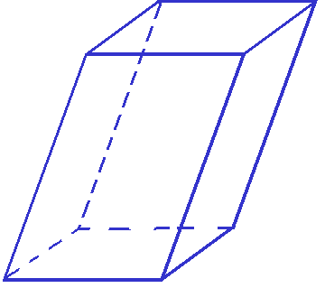 | 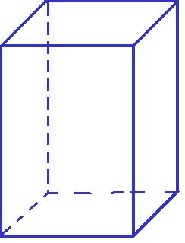 |  | 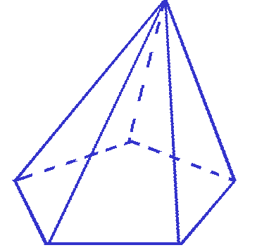 | 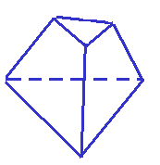 | 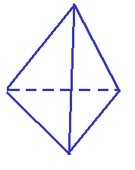  l
S=Sбок + 2Sосн | S=Sбок + 2Sосн | S=Sбок + 2Sосн  =2H(a+b) + 2ab | S=Sбок + 2Sосн  = 6a² | S=Sбок + Sосн | S=Sбок + Sосн1 +S_{осн2} | S=Sбок + Sосн  = anl/2 + Sосн | S=Sбок + 2Sосн  =$\sqrt{3}a^{2}$
V= Sосн H | V= Sосн H | V= Sосн H = a b H | V= Sосн H = a³ | $$V=\frac{1}{3}S_{\text{осн}}H$$ | $\begin{aligned}V=\frac{1}{3}h \\ (S_{1}+\sqrt{S_{1}S_{2}}+S_{2})\end{aligned}$ | $V=\frac{1}{3}S_{\text{осн}}H$ | $$V=\frac{1}{3}S_{\text{осн}}H$$  $V=\frac{\sqrt{3}}{\text{12}}a^{2}h$

Формулы площадей поверхности и объемов многогранников
призма | Параллеле-пипед | Прямо-угольный параллелепипед | Куб | пирамида | Усеченная пирамида | Правиль-ная пирамида | Тетраэдр
 |  |  |  |  |  | l

Формулы площадей поверхности и объемов многогранников
призма | Параллеле-пипед | Прямо-угольный параллелепипед | Куб | пирамида | Усеченная пирамида | Правиль-ная пирамида | Тетраэдр
 |  |  |  |  |  | l

Формулы площадей поверхности и объемов многогранников
призма | Параллеле-пипед | Прямо-угольный параллелепипед | Куб | пирамида | Усеченная пирамида | Правиль-ная пирамида | Тетраэдр
 |  |  |  |  |  | l

